Інформаційна система «**BIKE EXPO**».

Система призначена для інформаційного супроводу виставки, яка проходить у Києві в міжнародному виставковому центрі з 13 по 15 березня 2015 року.

На виставці будуть представлені:

* Провідні виробники та дистриб'ютори
* Кращі товари
* Нові дизайнерські рішення
* Передові матеріали і технології

Будуть проведені:

* Спортивні змагання
* Велошоу
* Розіграш за номерами вхідних квитків 2700 велосипедних аксесуарів, включаючи велокомп'ютери

Відбудеться прем’єра наймасштабнішого українського вело-фільму КОНТАКТ.

Розпочато роботу по створенню інформаційної системи,побудовані і заповнені таблиці:

1. Аксесуари для розіграшу
2. Клієнти (які вже забронювали квитки на виставку)
3. Квитки
4. Кіно
5. Події

Таблиця «Квитки» заповнена для того, щоб можна було змоделювати продаж чи бронювання квитків і проаналізувати заповнення кінозалу.

Вам пропонується продовжити роботу над інтерфейсом системи і змоделювати проведення розіграшу та роботу касира кінозалу. Система повинна бути створена в середовищі СУБД Access.

Принцип дії системи «**BIKE EXPO**».

***БД відкривається головною формою «*BIKE EXPO»*.***(Рис.1).

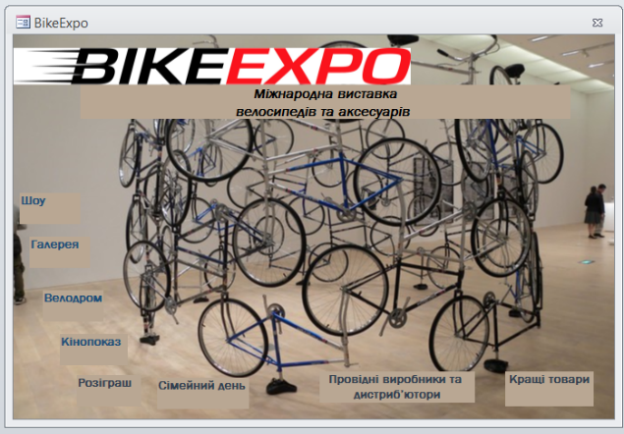

Рис.1

**1) *Форма «*BIKE EXPO*»***

Форма містить дев’ять написівта два малюнка: фоновий і банер виставки.

* 1. Напис «Міжнародна виставка велосипедів та аксесуарів» викликає форму «Події», в якій перераховані події виставки (Рис.2).

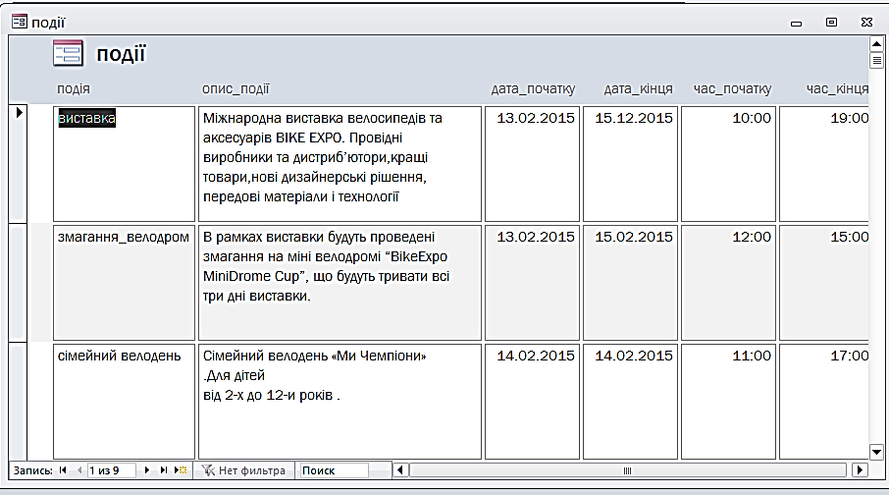

Рис.4.

Рис.3.

Рис.2.

* 1. Напис «Галерея» викликає форму «Галерея»(Рис.3).

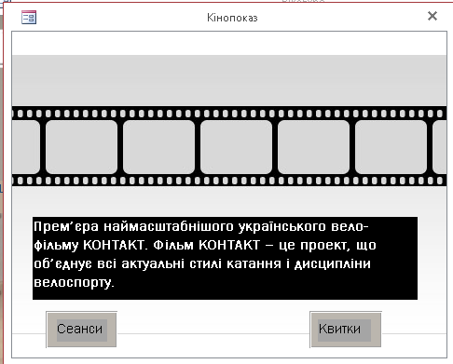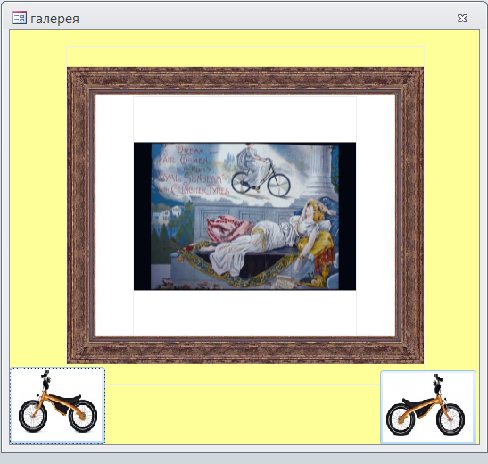

Рис.3.

Форма демонструє зразки старовинних плакатів, представлених на виставці в розділі "Галерея". Більш детальну роботу форми розглянемо пізніше.

* 1. Натискання на напису "Кінопоказ" викликає форму "Кінопоказ" (Рис.4). Опис форми і робота з нею будуть розглянуті нижче.

Рис.4

* 1. Вибір мишкою напису "Розіграш" викликає форму "Аксесуари для розіграшу" (Рис.5), де показуються номер виграшного квитка та код аксесуара, обрані випадковим чином. Детальну роботу форми розглянемо докладніше нижче.

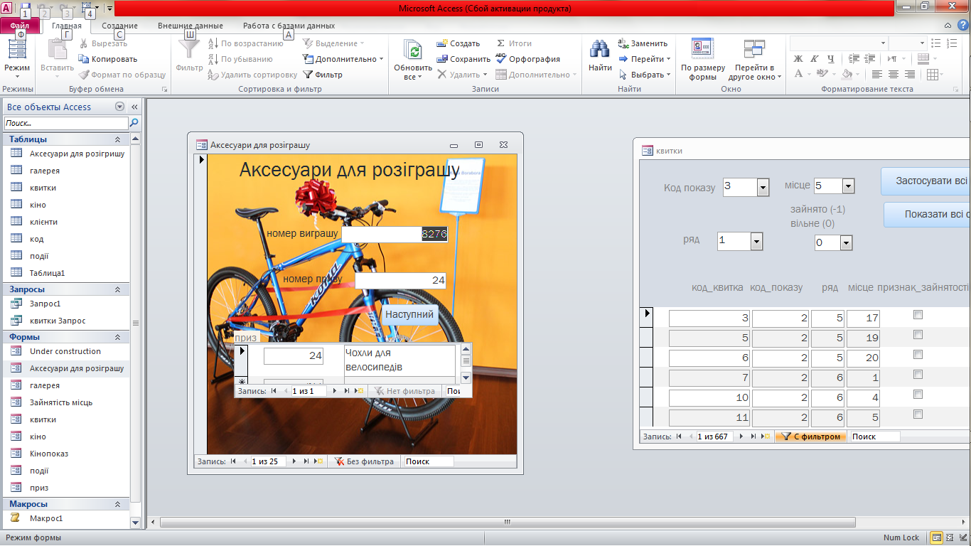

Рис.5.

Рис.5

* 1. Написи "Шоу", "Велодром", "Сімейний день", "Провідні виробники і дистриб'ютори", "Кращі товари" викликають форму "Underconstruction" (Рис.6), оскільки розробка даних форм відноситься до 2 етапу створення інформаційної системи.

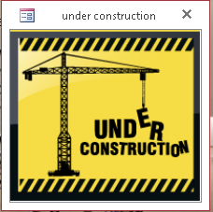

**2) Форма «Галерея»** (Рис.3).

Рис.6.

Рис.6

Форма створена на базі таблиці "Галерея". Вкладені малюнки обрамлені рамкою. Дві кнопки із зображеннями велосипедів дають можливість гортати зображення вліво і вправо.

**3) Форма «Кінопоказ»** (Рис.4).

Форма містить фоновий малюнок, напис і дві кнопки.

3.1. Кнопка "Сеанси" визиває форму «Кіно», створену на базі таблиці "Кіно"  (Рис.7)сеансів наймасштабнішого українського вело-фільму КОНТАКТ. 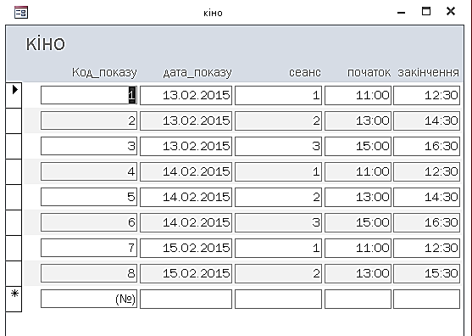

Рис.7

Рис.7

3.2. Кнопка «Квитки» визиває форму «Квитки»(Рис.8), базовою для якої є таблиця «Квитки». Виставка має кінозал, в якому 7 рядів і 20 місць у кожному ряду. У перші два дні фільм буде демонструватися на трьох сеансах, в останній день роботи виставки буде два сеанси.

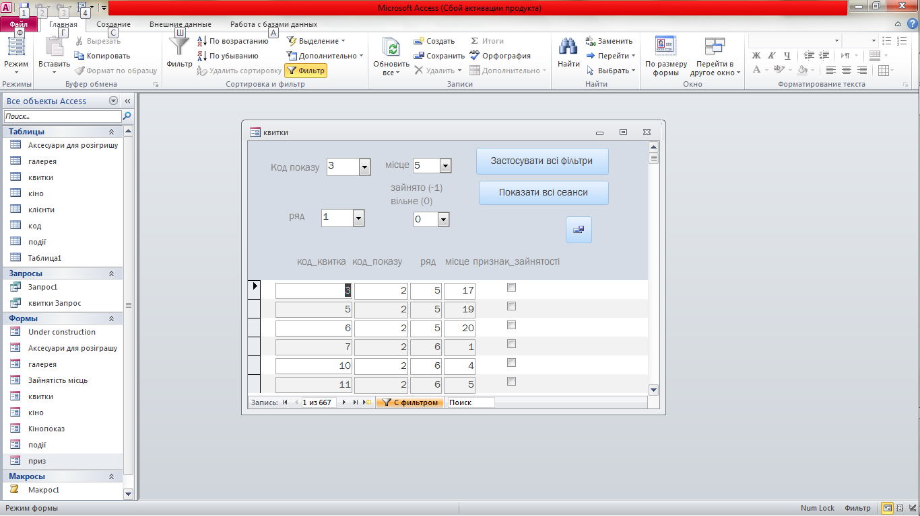

Рис. 8

Рис.7

Поля зі списком здійснюють фільтрацію даних таблиці по полях, назви яких містять написи, розташовані відповідно над кожним полем. Таким чином, касир може знайти вільні місця за замовленням клієнта.

Якщо треба застосувати фільтр одночасно по всіх полях, потрібно натиснути кнопку «Застосувати всі фільтри». Кнопка « Показати сеанси» викликає форму «Кіно» для отримання довідкової інформації.

Клацання по кнопці з зображенням дискети викликає операцію збереження всіх змін, зроблених користувачем форми, в таблицю «Квитки».

4) **Форма «Аксесуари для розіграшу»** (Рис.5).

Рис.8

Форма містить фоновий рисунок, три написи, два поля, дві кнопки.

Поле, що знаходиться праворучвід напису «Номер квитка», відображає випадковий номер квитка, який розраховується випадковим чином за допомогою вбудованої функції генерування випадкових чисел. Числа вибираються з інтервалу [1,25000].

Поле, що знаходиться праворуч від напису «Номер аксесуара», відображає номер аксесуара, який розраховується випадковим чином за допомогою вбудованої функції генерування випадкових чисел. Числа вибираються з інтервалу [1,25].

Внизу форми відображається форма "Приз" (Рис.9), яка показує назву аксесуара, відповідного отриманому номеру.



Для продовження розіграшу треба натиснути кнопку «Наступний». На формі з’являться новий номер квитка і номер аксесуара.

***Склад системи .***

Для створення працездатної системи учаснику видається БД «**BIKE EXPO**» з шістьма таблицями .

Склад БД , структуру таблиць, загальний вигляд і розміри форм учасник аналізує самостійно.

Всі необхідні зображення знаходяться в папці **image**.

***Завдання .***

Учень повинен створити систему за зразками , описаними в розділі «Принцип дії системи». Форми повинні працювати відповідно до описаного вище принципу дії.

Зверніть увагу на відсутність смуг прокрутки , кнопок переходу і кнопок розміру вікна у деяких форм .

Запити, проміжні запити, макроси можуть створюватися учнем в міру необхідності.